新 书 推 荐

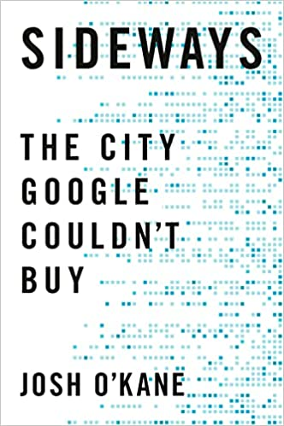
中文书名：《人行道：谷歌无法购置的多伦多“未来”城市》
英文书名：Sideways: The City Google Couldn’t Buy
作 者：Josh O'Kane
出 版 社：Random House Canada
代理公司：Fletcher/ANA/Lauren Li
页 数：416页
出版时间：2022年9月
代理地区：中国大陆、台湾
审读资料：电子稿
类 型：非小说

内容简介：

本书出自《环球邮报》的技术记者，书中揭露了多伦多人行道实验室（Sidewalk Labs）惨败背后的无数争议。作者没有浅尝即止，而是毫不妥协地进行更加深入的调查，从而使这家谷歌姐妹公司因实验室的失败所暴露出的大型科技公司、数据隐私和万物货币化等问题浮出水面。

当前纽约市副市长丹·多克托罗夫（Dan Doctoroff）抵达多伦多，承诺通过科技改善生活时，当地人惊呆了。2017年，该市严重欠发达的湖滨地带有一小块土地可供开发，随着谷歌联合创始人拉里·佩奇（Larry Page）和他信任的主席埃里克·施密特（Eric Schmidt）支持Sidewalk Labs对这处被遗弃已久的地产进行竞标，最后多克托罗夫担任城市规划公司的首席执行官，Sidewalk的出价击败了竞争对手。

但在竞标成功后，多克托罗夫的团队和政府赞助组织多伦多湖滨开发公司（Waterfront Toronto）之间的合作关系出现了裂痕。原来附近还有数百英亩未开发的前港口土地，一直在暗中与Sidewalk进行沟通。公众究竟能从这家Alphabet旗下子公司对高科技社区的愿景中获益多少？以及它能从居住在那里的人们那里获得多少数据？许多问题接踵而至。权力和激进笼罩下的城市，警钟长鸣。

多伦多人习惯了大的承诺却鲜少有实际行动，对于他们来说，这次的惨败起初似乎只是另一场城市建设的杂耍。但这场争夺Sidewalk Labs力量的痛苦之战，成为全球隐私权之战的关键时刻，也成为反对大型科技公司的数字力量延伸到我们周遭现实世界的斗争的关键时刻。

奥凯恩与这场灾难的各方都有广泛的联系，他讲述了一个因一小块被遗忘的泥土和人行道而引起全球性后果的故事，他带领读者从加利福尼亚到纽约，到多伦多，到柏林，然后再回到最初。《人行道》秉承了《坏血》（Bad Blood）和《热血澎湃》（Super Pumped）等非凡的董事会戏剧的一贯传统，生动再现了这场大卫和巨人之战中的公司戏剧，刻画了许多史诗般的人物，向世界表明，在努力遏制快速增长的大科技力量的过程中，我们有赢的可能。

作者简介：


乔什·奥凯恩（Josh O’Kane）自2011年以来一直是加拿大最大的全国性报纸《环球邮报》（Globe and Mail）的记者。2019年，他因报道了德国对大科技的广泛抵制而获得了德国亚瑟·伯恩斯（Arthur Burns）跨大西洋政治和文化报道奖。奥凯恩的报道还获得了促进商业编辑和写作协会（the Society for Advancing Business Editing and Writing）颁发的多项加拿大最佳奖。他的第一本书《与你无缘》（Nowhere with You）是加拿大畅销书。

媒体评价：

“读起来就观看大型董事会商战电视剧，是一个关涉政治阴谋、戏剧、希望和挫折的故事。”
----《多伦多城市》（Urban Toronto）

谢谢您的阅读！
请将反馈信息发至：李文浩（Lauren Li）
安德鲁·纳伯格联合国际有限公司北京代表处
北京市海淀区中关村大街甲59号中国人民大学文化大厦1705室
邮编：100872
电话：010-82449901
传真：010-82504200
Email：Lauren@nurnberg.com.cn
网址：http://www.nurnberg.com.cn
微博：http://weibo.com/nurnberg
豆瓣小站：http://site.douban.com/110577/
新浪微博：安德鲁纳伯格公司的微博_微博 (weibo.com)
微信订阅号：ANABJ2002


